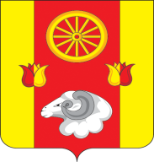

Администрация Кормовского сельского поселения

РАСПОРЯЖЕНИЕ

05.12.2023 № 63 с.Кормовое

О назначении ответственного лица

Во исполнение приказа Министерства цифрового развития, информационных технологий и связи Ростовской области от 18 сентября 2023 года №187 «Об утверждении методических рекомендаций по работе в межведомственной системе

1. Назначить Муштатенко Ольгу Ивановну, главного специалиста по правовой работе, связям с представительными органами, межнациональным отношениям, ответственным лицом за работу системы «Архивное дело» (архивариус).
2. Контроль за исполнением данного распоряжения оставляю за собой.

Глава Администрации

Кормовского сельского поселения В.В.Сикаренко

